啬色园主办可铭学校
图书组、常识科、信息科技科、视艺科（跨科活动）
香港历史及文化
专题研习工作纸 - 应用概念图及思考方法
学生：___________ 班别：_____
成绩 ：____________(每小题20分)
- 请把适当的答案连起来。
1） 访问： 确立研习题目、定立访问目的→收集资料→准备问题→准备记录用具（如：录音笔）→进行访问

˙ ̇六顶帽子思考法

2） 问卷调查结果： （你会和什么人分享街头小食？ ） 家人-15人 /朋友- 10人 / 同学- 25人
˙ ̇流程图

3） 讨论：政府应否加大对文物建筑的保护力度？（客观事实：民意调查数据）/（负面因素：财政负担）

˙ ̇心智图/脑图

5） 中秋节 （活动- 赏灯、赏月 / 食品- 月饼、水果 /节日起源...... )

4） 1894年7月丰岛海战→1894年8月清廷对日宣战→1894年9月平壤之战→1895年4月签订马关条约
˙ ̇棒形图

˙ ̇时间线

流程图
六顶帽子思考法

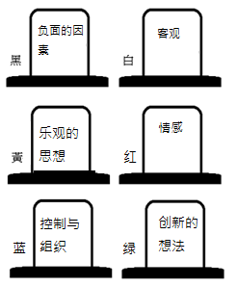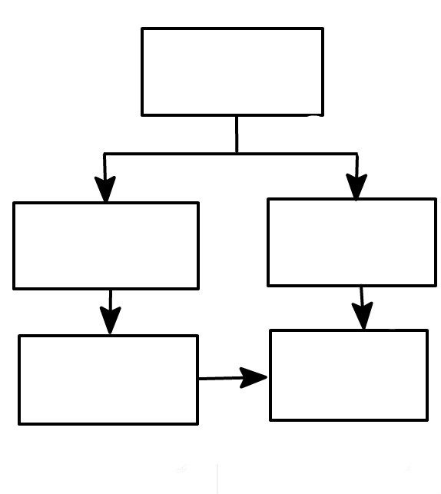
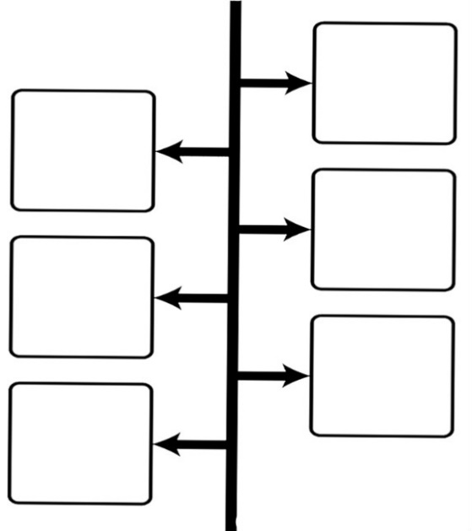
棒形图
时间线

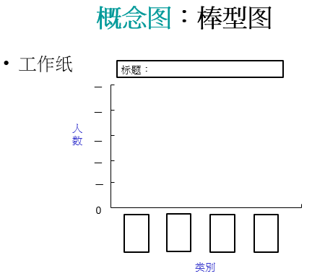
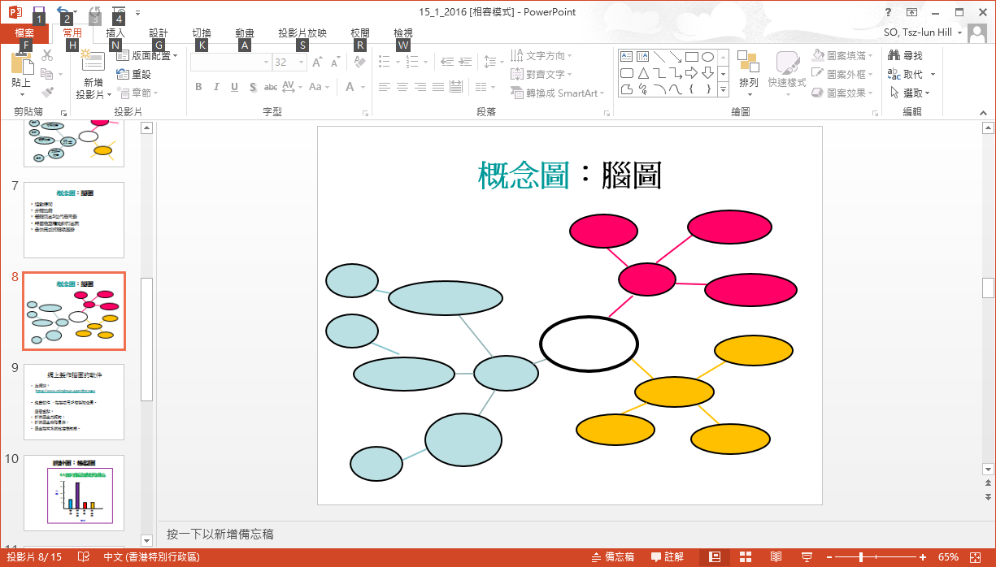
心智图/脑图

